Příloha č. 1:

Důvodová zpráva

Moravskoslezský kraj (dále též jen „MSK“) deklaroval, spolu s ostatními kraji, nutnost změny nastavení RUD pro kraje, které bylo pro kraje zafixováno od roku 2005. Proto se podílel i na analýze výdajů jednotlivých krajů a stanovení kritérií a vah, které by dynamicky každoročně odrážely ekonomický vývoj v jednotlivých krajích. Tato kritéria a váhy schválila 21. 4. 2022 i Komise pro financování a majetek krajů Rady Asociace krajů ČR (dále jen „Komise Rady AK ČR“).

Shrnutí vládního návrhu
Předložený vládní návrh novely zákona (vláda schválila usnesením č. 291 dne 7. 5. 2024 a současně jej předložila Poslanecké sněmovně-sněmovní tisk 701) vychází z varianty schválené Radou AK ČR dne 14. 3. 2024, kdy pro bylo 11 ze 14 krajů (proti: hl. město Praha, Ústecký kraj a MSK). Tato varianta vychází z jednání pouze některých hejtmanů v rámci AK ČR, bez účasti zástupců MSK. MSK podal před zasedáním Rady AK ČR 2 protinávrhy, které by zmírnily negativní dopad na MSK, tyto však nebyly Radou AK ČR přijaty.

Kritéria a váhy založené na dynamickém (každoročním) přehodnocení propočtu podílu krajů na celostátním výnosu daní, obdobně jako u obcí v %: | Váha kritéria v %
 | VLÁDNÍ NÁVRH (odpovídá schválenému návrhu AK ČR ze 14. 3. 2024 v oblasti kritérií) | Původní návrh schválený Komisí Rady AK ČR 21. 4. 2022
Počet obyvatel | 40 | 37
Počet km silnic II. a III. tříd | 20 | 13
Rozloha území kraje | 13 | 14
Struktura (počet obcí/rozloha kraje) | 8 | -
Počet výjezdových základen záchranné služby | 6 | -
Počet žáků škol zřizovaných krajem | 4 | 12
Urgentní příjmy typu I | 2 | -
Vyrovnávací příspěvek | 7 | 4
Dopravní výkony na silnicích II. a III. tříd | -- | 8
Plocha mostů | -- | 3
Výnosy nemocnic | -- | 7
Příspěvek na péči | -- | 2
% podíl MSK na podílu krajů v těchto variantách (aktuální podíl kraje činí 9,62 %) - dále jen „podíl MSK“ | 9,05 % | 10,1 %

V rámci připomínkového řízení návrh mj. počítal nelogicky u kritéria počtu obyvatel se započtením pouze 20 % obyvatel hlavního města Prahy. Ve finálním návrhu předloženém do Poslanecké sněmovny byl tento podíl nahrazen novým § 3a, kterým se hlavnímu městu Praze vyčleňuje z celostátního výběru daní 0,1 % jako tzv. další daňový příjem, a to na úkor ostatních krajů.

Vládní návrh počítá s tzv. dolitím 11,2 mld. Kč (vč. 4 mld. Kč ze SFDI, poskytovaných aktuálně každoročně dotačně na opravy silnic II. a III. tříd) ze státního rozpočtu postupně v letech 2025-2027. Není zdůvodněno, kde státní rozpočet získá v době konsolidace veřejných financí pro kraje navíc tuto částku, tj. 7,2 mld. Kč (rozdíl 11,2 mld. Kč – 4 mld. Kč).

Vývoj změny podílů na celostátním inkasu daní určeném pro kraje:
 | 2024 | 2025 | 2026 | 2027
Aktuální stav v návaznosti na schválený konsolidační balíček | 9,76 % | 9,45 % | 9,45 % | 9,45 %
Vládní návrh předložený do připomínkového řízení počítající s dolitím 11,2 mld. Kč v letech 2025-2027 |  | 10,05 % | 10,21 % | 10,36 %
Finální vládní návrh po vyčlenění 0,1 % pro Prahu |  | 9,95 % | 10,11 % | 10,26 %

Vývoj změny podílu MSK:
 | 2024 | 2025
Aktuální stav | 9,62 %
Vládní návrh* |  | 9,05 %
*Tento podíl již nebude uveden v návrhu zákona, ale vychází na základě údajů z dat u zvolených kritérií pro rok 2024. Následně bude, stejně jako u obcí, každý rok přehodnocován.

Porovnání dopadu vládního návrhu dle propočtu MSK:
Hodnota v letech 2025–2027 uvádí rozdíl mezi sdílenými daněmi s postupným dolitím 11,2 mld. Kč (a tedy novým podílem) a sdílenými daněmi se současným podílem bez dolití dalších prostředků.
Údaje v Kč

Z výpočtu je patrné, že MSK v roce 2027 v cílovém roce 2027 získá navíc pouze 251,8 mil. Kč. Po odečtení dotace ze SFDI, kterou již nebude získávat, je pak očekávaný příjem pouze 35 mil. Kč z celkově dolitých 11,2 mld. Kč. Avšak v roce 2025 se MSK dostane do propadu 113,7 mil. Kč, po odečtení dotace SFDI pak dokonce 329,8 mil. Kč.

Důvody odmítnutí vládního návrhu ze strany MSK
MSK podal v rámci připomínkového řízení k návrhu novely zákona o RUD (řízení zahájeno 15. 4. 2024 ve zkrácené 5denní lhůtě) zásadní připomínky, neboť celý návrh se jeví jako politické rozhodnutí bez respektování současných ekonomických souvislostí a dalšího efektivního směřování rozvoje krajů, což může v budoucnu znamenat vznik významných meziregionálních rozdílů. Krajům, které dnes vykazují nižší výkonnost v souvislosti s dlouhodobým řešením dopadů strukturálních změn, nový návrh RUD poskytuje zdroje v menší míře než jiným krajům a nedochází ke svírání nůžek v přepočtu RUD na obyvatele, přičemž obyvatelé jsou právě ti, za kterými jdou služby poskytované kraji.

Návrh neobsahuje ekonomické zdůvodnění použitých kritérií a jejich vah. Odůvodnění je dáno pouze „dohodou většiny krajů“.

Zásadní připomínky MSK:

- absence šířky silnic a intenzity dopravy na silnicích spravovaných kraji, v úvahu je brána pouze jejich délka,
- počet výjezdových základen záchranné služby nijak nevypovídá o poskytovaných zdravotnických službách,
- počet žáků škol zřizovaných kraji udává váhu kritéria 4 %, přestože průměrně vynakládané výdaje v této oblasti krajů představují cca 12 %,
- počet urgentních příjmů typu I vyřazuje z RUD kraje, v jejichž územní působnosti je zřízena fakultní nemocnice,
- struktura (počet obcí/rozloha kraje) nelogicky podporuje zřizování většího množství malých obcí,
- vyrovnávací příspěvek je určen ve shodné výši pro velký i malý kraj,
- model zcela absentuje zdravotnické a sociální služby poskytované kraji.

Cílem změny návrhu RUD mělo být i zajištění dostatečných zdrojů pro strukturálně postižené kraje, které jsou typické vyšší koncentrací sociálních, ekonomických a environmentálních problémů. Jedná se o Moravskoslezský kraj, Ústecký a Karlovarský kraj. Tyto kraje byly definovány jako strukturálně postižené již dříve, ve vazbě na Strategický rámec hospodářské restrukturalizace těchto 3 krajů. Vymezení hospodářsky a sociálně ohrožených území bylo schváleno usnesením vlády České republiky č. 775 ze dne 4. 11. 2019, kterým byla vymezena kombinace indikátorů hospodářských a sociálních problémů v těchto územích. Tyto strukturálně postižené kraje se v minulosti orientovaly na těžební, zpracovatelský a chemický průmysl a v současnosti se vyznačují nízkou mírou ekonomického růstu a významně zaostávají za nejvyspělejšími regiony Česka. Přímou součástí ekonomických problémů je nízká atraktivita pro život obyvatel, menší nabídka perspektivních pracovních příležitostí nejen pro mladé a kvalifikované odborníky a horší podmínky a nízká atraktivita pro podnikání. Regiony mají potenciál v rozvoji aktivit s vyšší přidanou hodnotou. Cílem je, aby se z nich staly kraje s dobrou kvalitou života a zdravým prostředím, byly hospodářsky oživené s dostatkem pracovních sil a využívaly průmyslové plochy a území, která jsou nevyužita po útlumu těžby.

Jednou z pomocí těmto krajům je i Operační program Spravedlivá transformace pro období 2021–2027. Nicméně v tomto případě jde o pomoc, která je stanovena na dobu určitou a jejím cílem je, aby právě strukturálně postižené kraje alespoň zčásti dohnaly rozvoj ostatních krajů. Po dosažení tohoto cíle by však rozvoj strukturálně postižených krajů přijetím vládního návrhu opět ustrnul.

RUD na 1 obyvatele v roce 2027 dle vládního návrhu – rozdíl mezi kraji
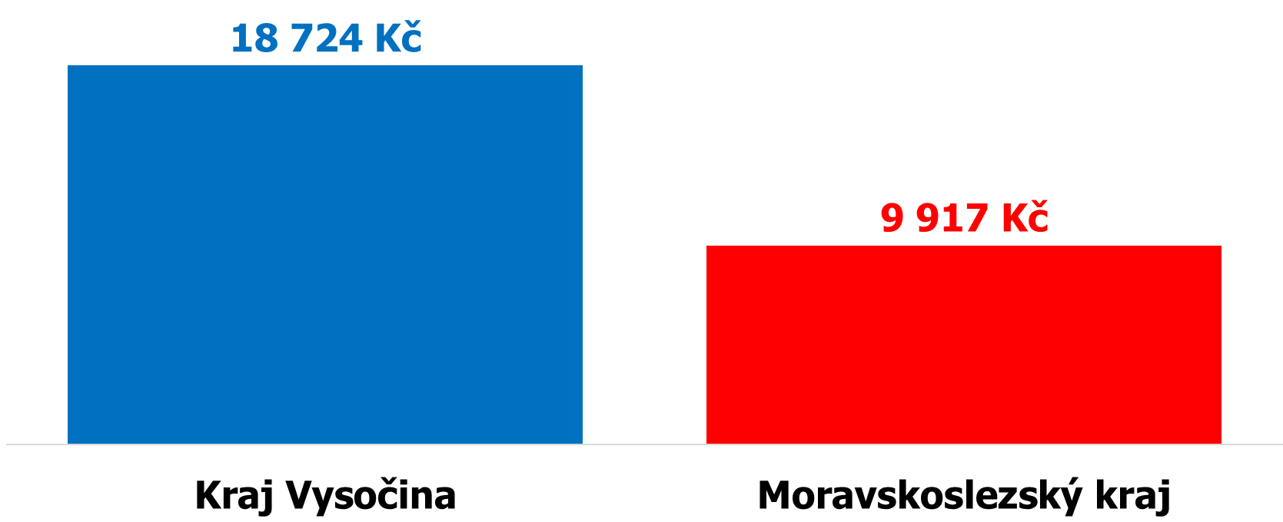

RUD na 1 obyvatele v roce 2027 dle vládního návrhu dle krajů

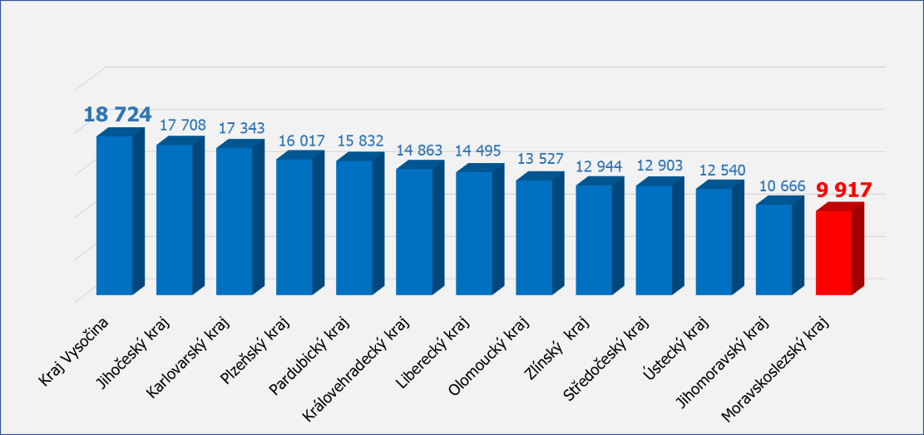

Porovnání absolutního dopadu nového vládního návrhu RUD dle propočtů MSK v roce 2027 v mil. Kč oproti současnému stavu

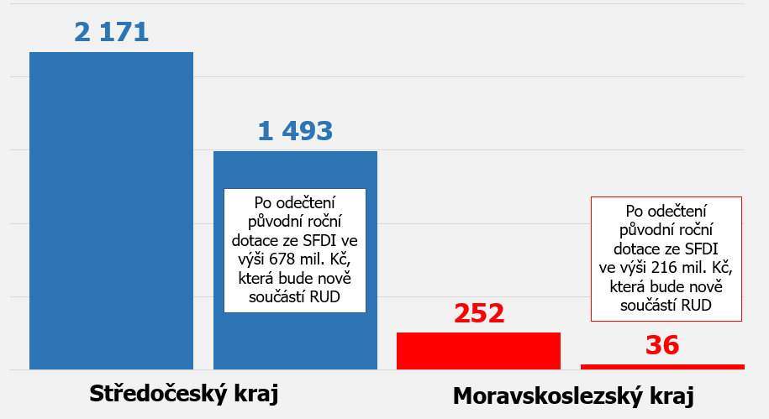

Na základě výše uvedených důvodů MSK (systémově nevhodná kritéria a váhy, vyčlenění speciálního daňového příjmu pro hl. město Prahu a přetrvávající nejnižší podíl RUD na obyvatele u MSK) jednoznačně odmítá vládní návrh novely zákona o RUD.

MSK podal v rámci připomínkového řízení zásadní připomínky (viz příloha č. 3 zveřejněná na chráněných webových stránkách), které nebyly ze strany MF ČR akceptovány a proto MSK k tomuto následně podal vyjádření k vypořádání připomínek (viz příloha č. 4 zveřejněná na chráněných webových stránkách).

Vládní návrh novely byl přijat v rozporu s původním požadavkem MF na shodu všech krajů a bez provedené analýzy (která byla v minulosti podkladem pro změnu RUD obcí).

Skutečnost, že řada kritérií je zvolena ve výsledném návrhu zákona velmi nevhodně, potvrzují rovněž zásadní připomínky vznesené k návrhu zákona Ministerstvem pro místní rozvoj a Ministerstvem zdravotnictví. Na negativní dopad a nevhodnost řady zvolených kritérií pro strukturálně postižené regiony upozorňuje např. i Daniel Prokop, od roku 2022 člen Národní ekonomické rady vlády. Vzhledem k závažnosti celé problematiky, která má dopad na budoucí hospodaření MSK považujeme za důležité seznámit s tímto materiálem všechny členy zastupitelstva kraje.

Pokud zastupitelstvo kraje přijme usnesení dle předloženého návrhu, bude přijaté usnesení neprodleně zasláno do Poslanecké sněmovny Parlamentu ČR, předsedovi Vlády ČR a ministrovi financí.

